На первое полугодие 2021 года были выписаны следующие издания:
«Вестник образования России»: сборник приказов и официальных документов сферы образования.

- «Директор школы»: журнал для руководителей образовательных организаций, где рассматриваются значимые вопросы образования.

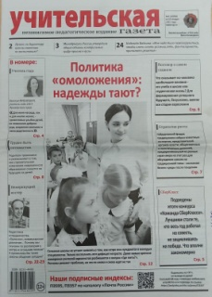 «Учительская газета»: независимая педагогическая газета.

- «Научно-методический журнал заместителя директора по воспитательной работе»: управление воспитательным процессом в школе, планирование и документальное обеспечение воспитательной работы.

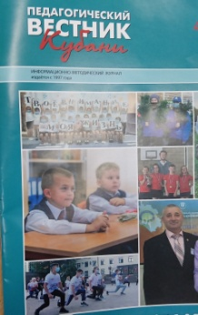 «Педагогический вестник Кубани»: информационно-методический журнал, освещает деятельность образовательных учреждений Краснодарского края.
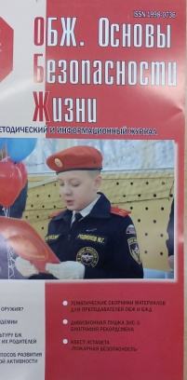 «ОБЖ. Основы безопасности жизни»: журнал предназначен преподавателям ОБЖ, освещает вопросы безопасности личности, общества, государства.

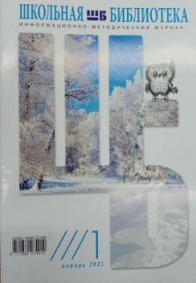 «Школьная библиотека»: информационно-методический журнал о работе школьных библиотек.

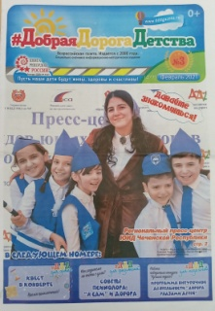 «Добрая дорога детства»: газета, обучающая безопасному поведению на дорогах, культуре взаимодействия со всеми участниками дорожного движения.

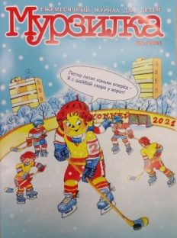 «Мурзилка»: самый старый детский литературно-художественный журнал (с 1924г.)
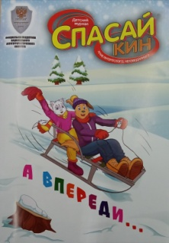 «Спасайкин»: детский журнал о безопасности, который расскажет о том, как нужно вести себя в самых сложных ситуациях: при пожаре, наводнении, при встречи с незнакомыми людьми и т.д.

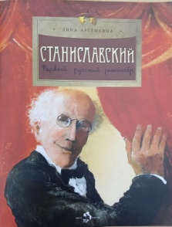 «Настя и Никита. Книжная серия»: серия представлена познавательными книгами по культуре и истории родной страны.

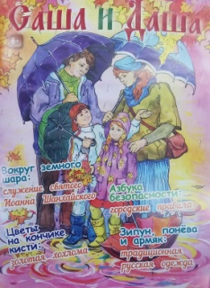 «Саша и Даша»: детский журнал о православной культуре и истории в рассказах, кроссвордах и конкурсах.

- «Тошка и компания»: весёлый журнал о животных, для тех, кто любит природу, хочет больше узнать об окружающем мире и мечтает о домашнем питомце.

